华中农业大学农业微生物资源库西侧道路工程总承包（EPC）

施
工
阶
段
审
计
报
告
（第12期）

跟踪单位：湖北宇泰工程造价咨询有限公司
项目组长：王容
跟踪人员：吴骏 刘娟
跟踪时间：2026年4月24日-2026年4月30日

一、项目基本情况
1、建设单位：华中农业大学
2、设计单位：湖北省城建设计院股份有限公司
3、监理单位：中工武大诚信工程顾问（湖北）有限公司
4、施工单位：武汉市汉阳市政建设集团有限公司
5、跟踪审计：湖北宇泰工程造价咨询有限公司
6、合同金额：11290000.00元
7、合同工期：总日历天数360天
二、上周进度施工情况（附图）
1.滨湖路临塘段抽水及淤泥固化
2.梧桐路南段西侧箱涵施工
3.香樟路北段地面清表、路床土回填
4.香樟路北段西侧、滨湖路临塘段苗木移栽工程量复核
5.进场材料

1.滨湖路临塘段抽水及淤泥固化
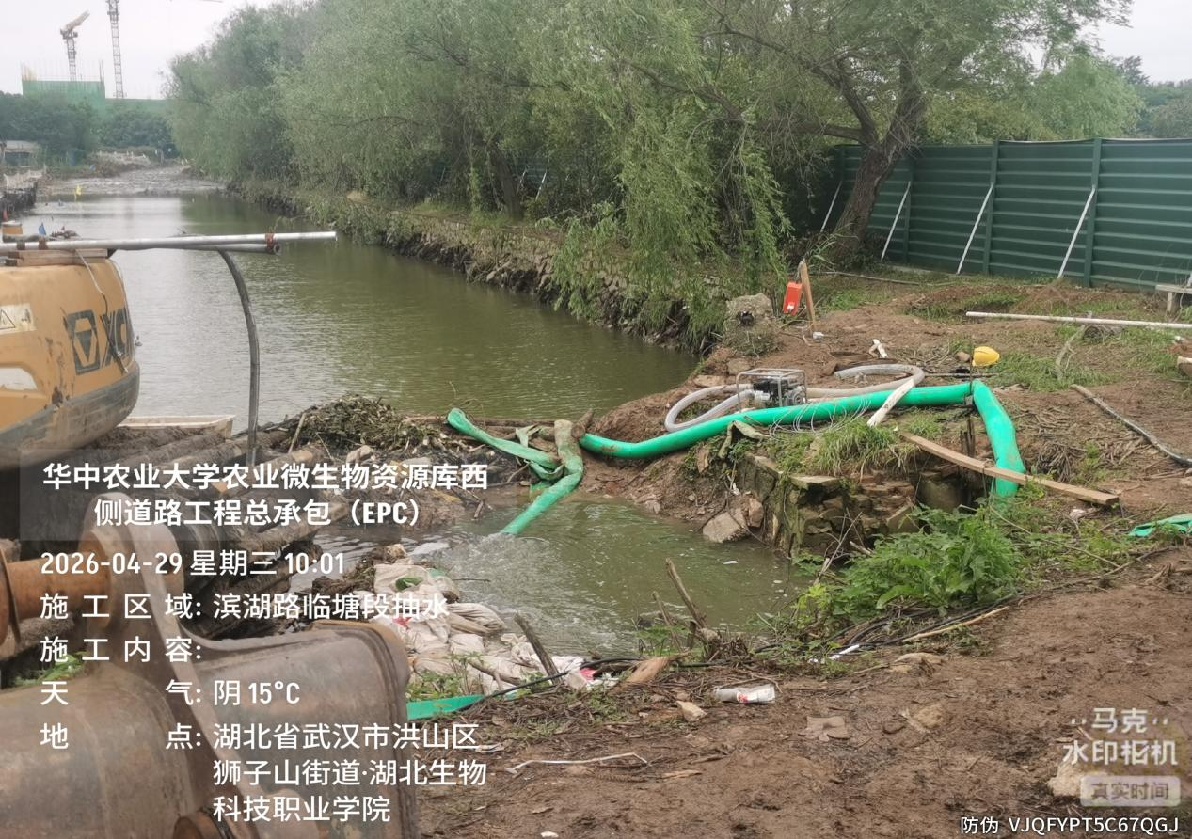
滨湖路临塘段抽水，水泵2台
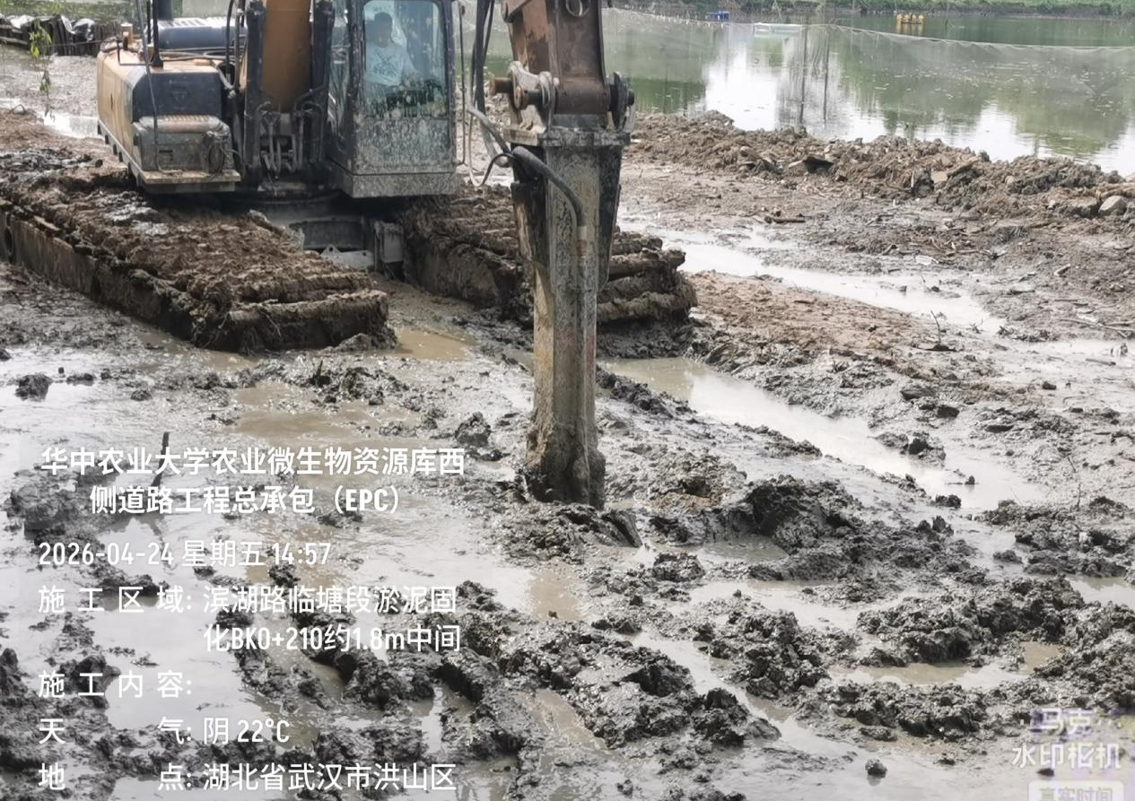
抽查BK0+210中间淤泥固化深度约1.8m
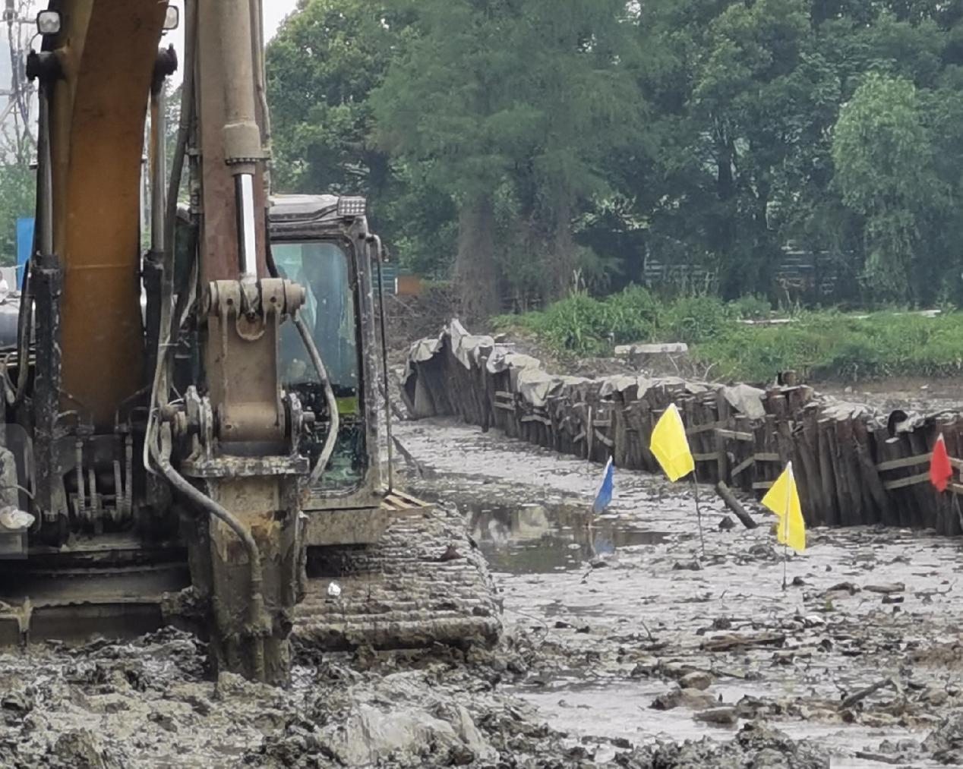
抽查BK0+190中间淤泥固化深度约3.3m
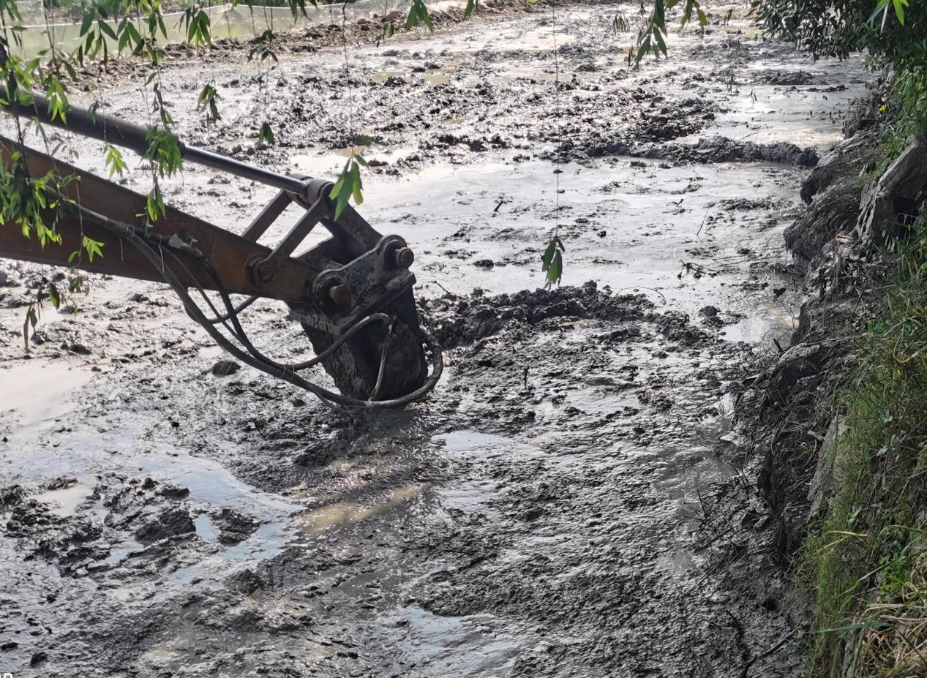
抽查BK0+180靠绿湖带一侧淤泥固化深度约3m
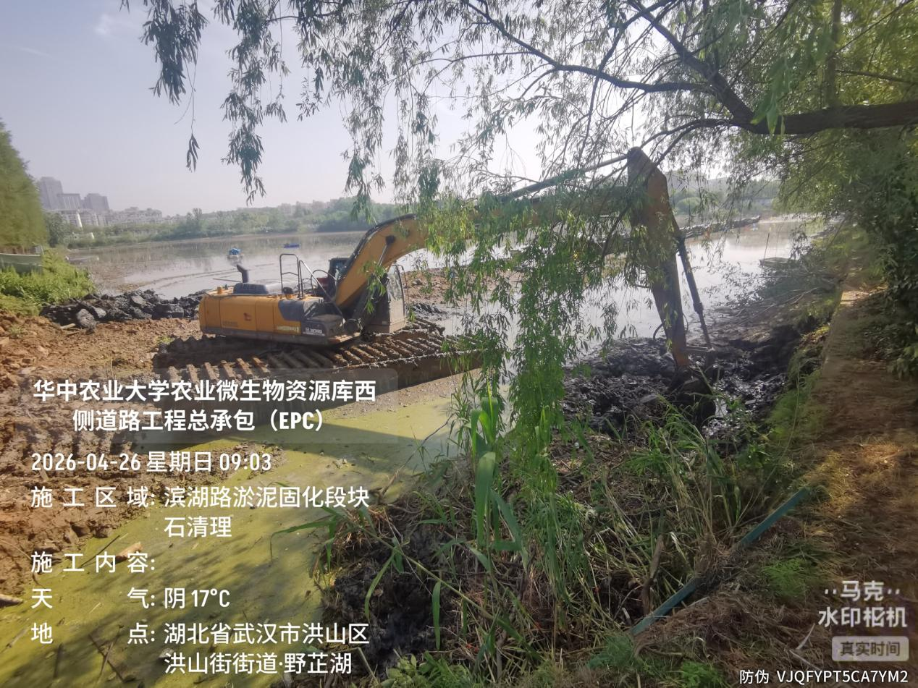

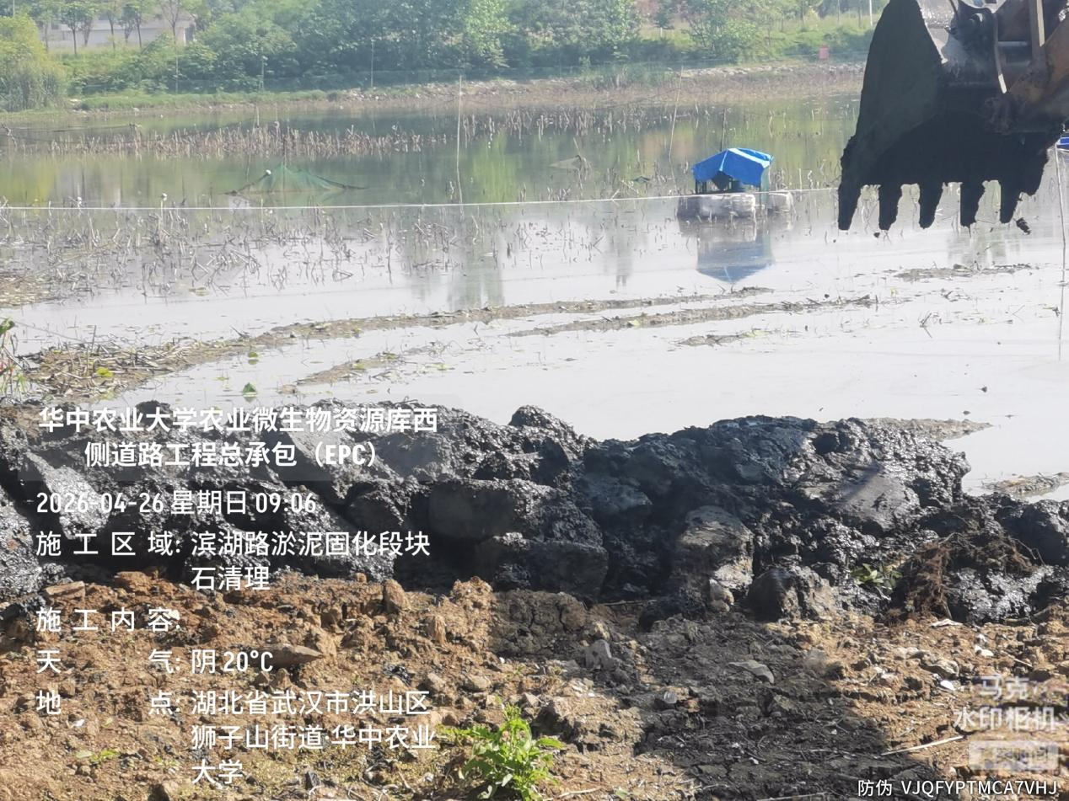
滨湖路临塘段淤泥固化段块石清理

2.梧桐路南段西侧箱涵施工
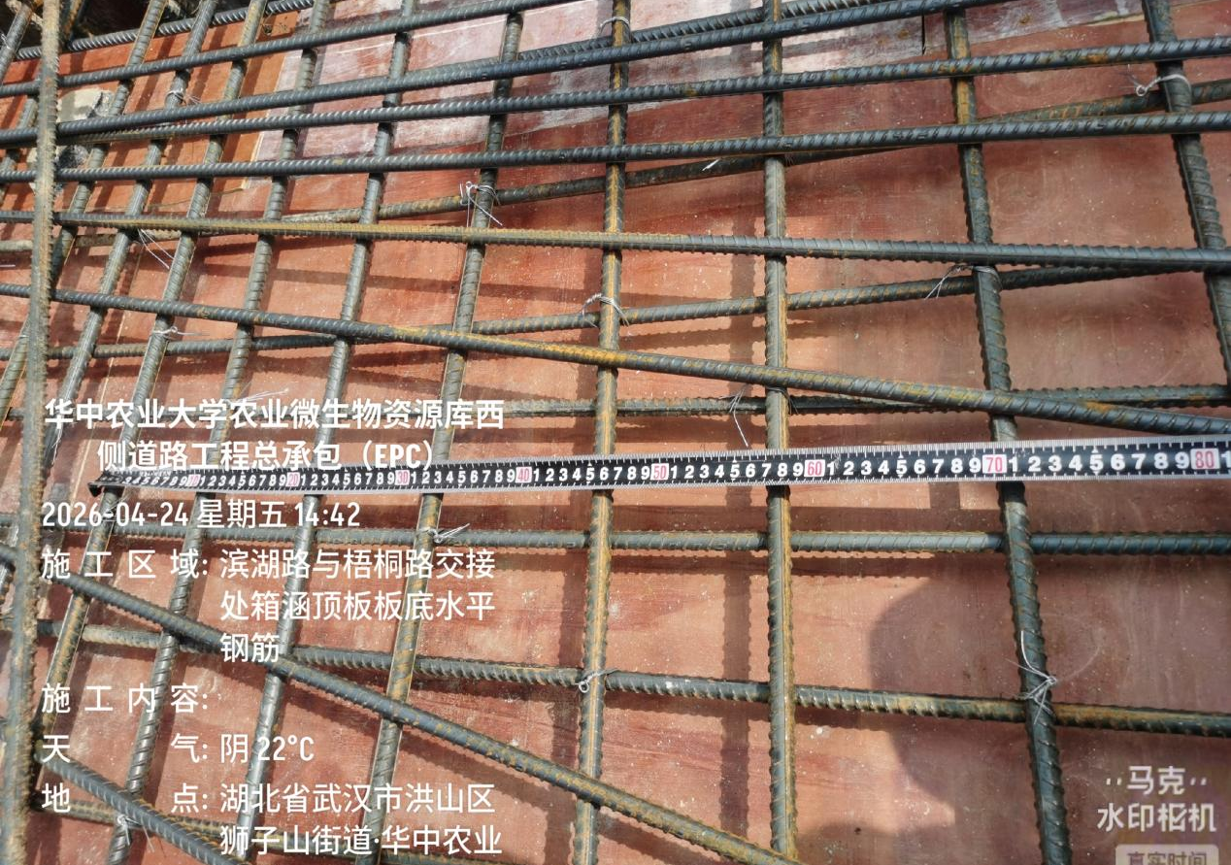

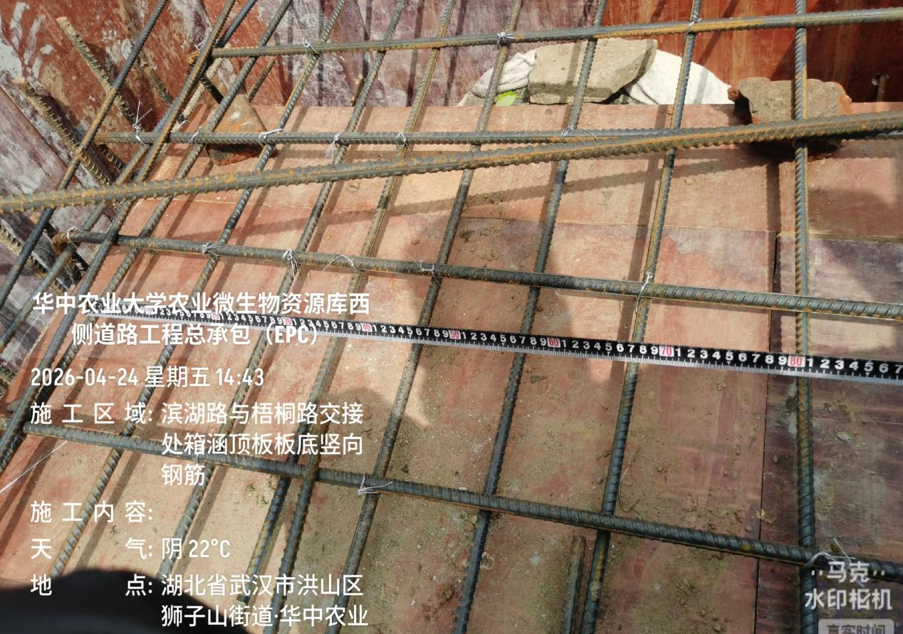
滨湖路与梧桐路交接处箱涵顶板板底水平钢筋φ14@120mm，竖向钢筋φ12@120mm
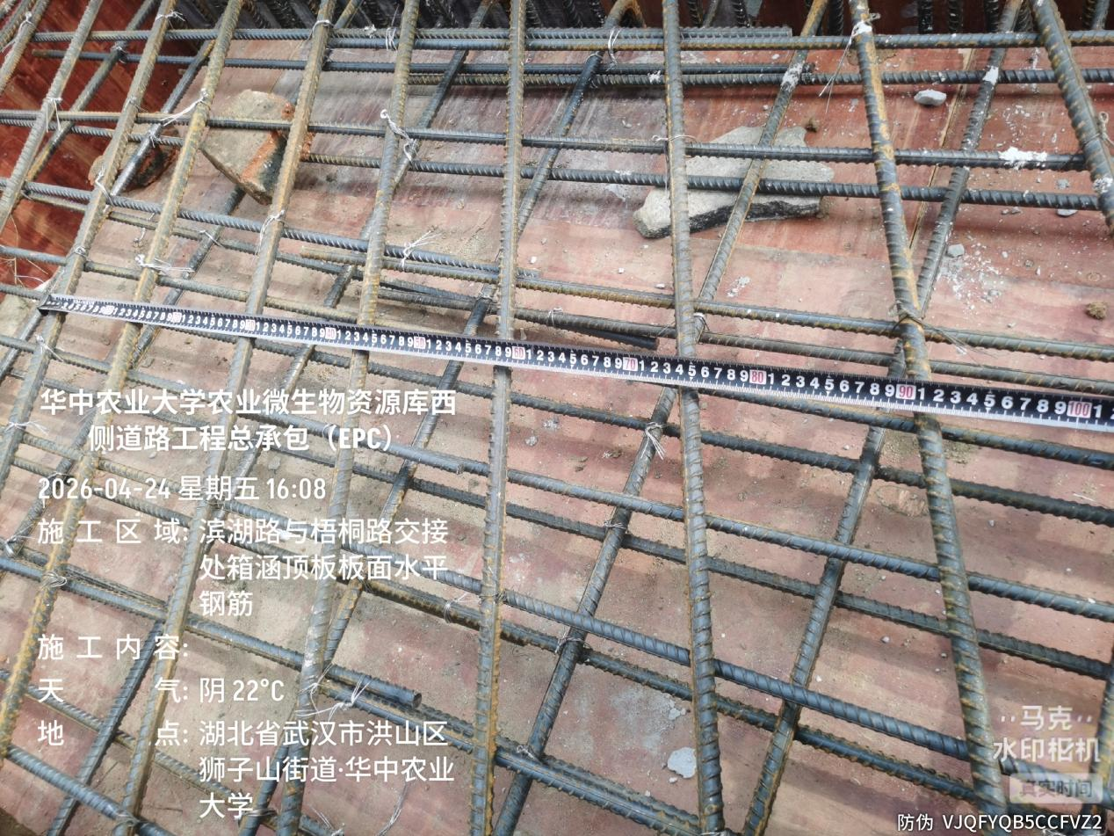

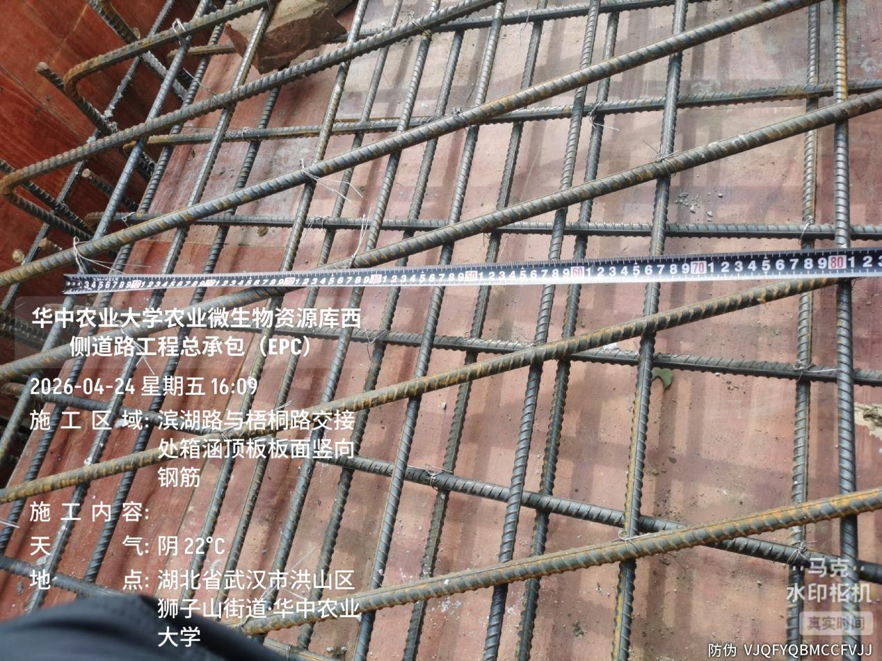
滨湖路与梧桐路交接处箱涵顶板板面水平钢筋φ16@为150mm，竖向钢筋φ12@120mm
3.香樟路北段地面清表、路床土回填
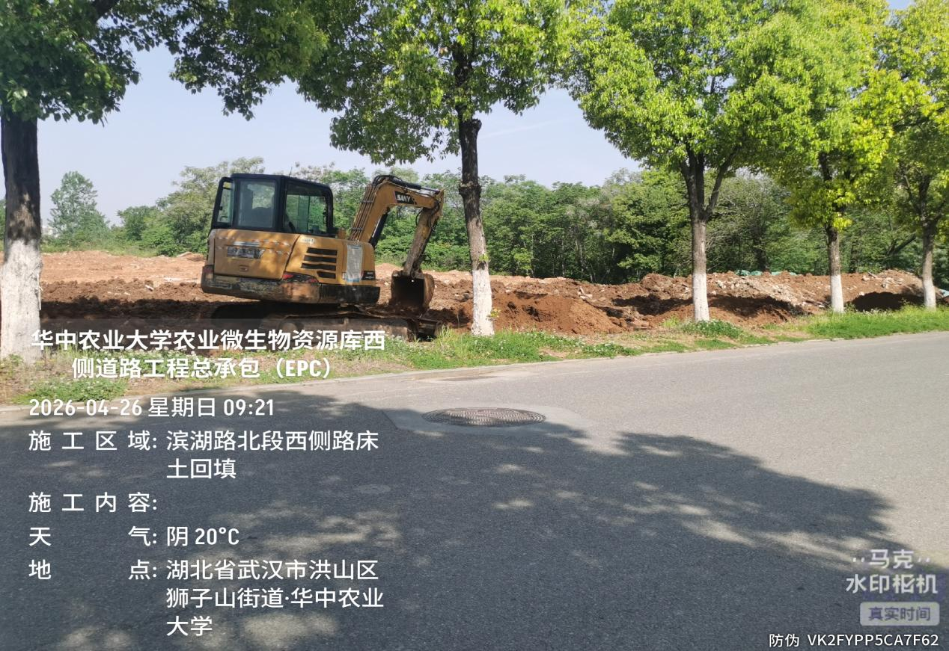
香樟路北段西侧路床土回填，土方由P3转运至梧桐路西侧，换车后再转运至香樟路（后八轮货车场地受限）
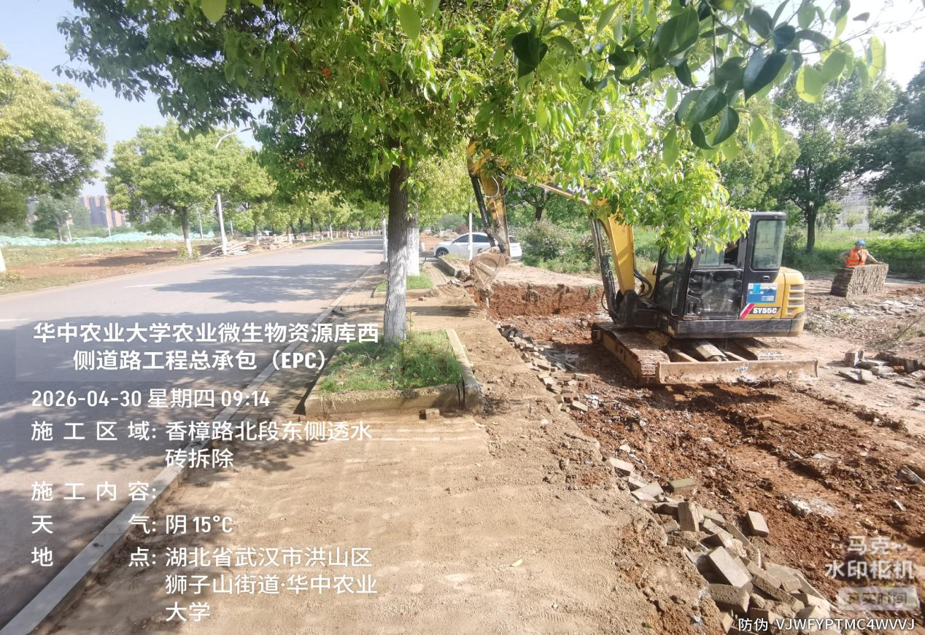
香樟路北段东侧地面清表及透水砖、砖挡墙拆除
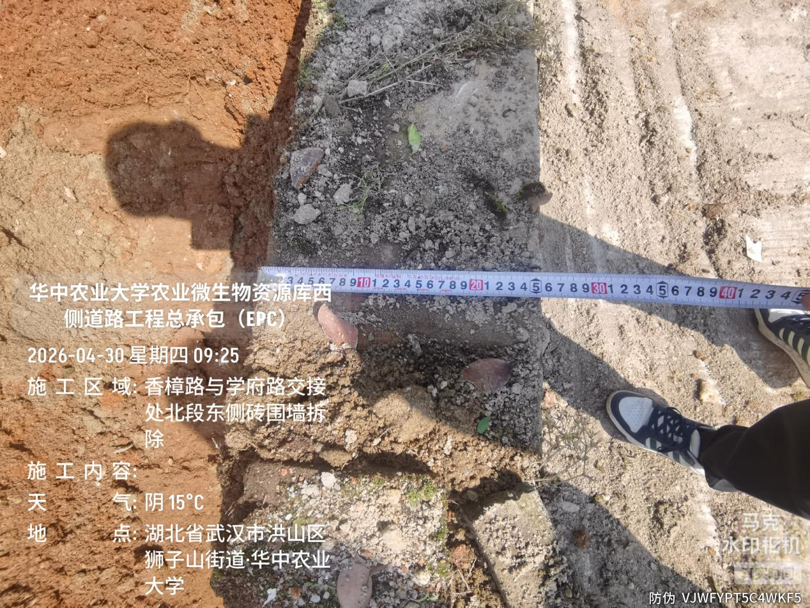

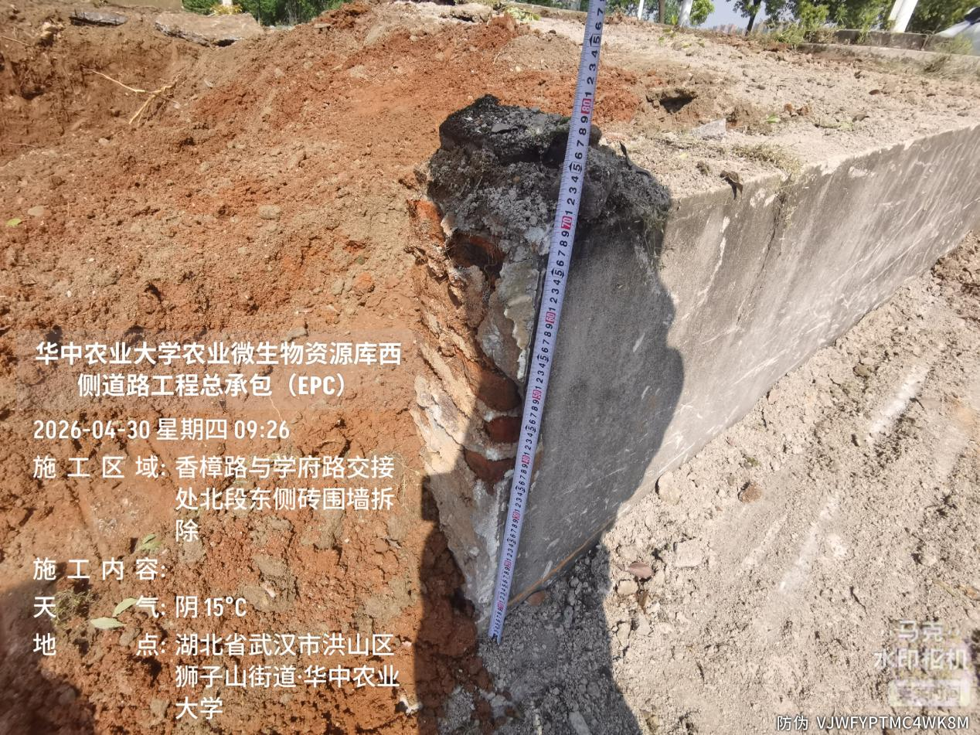
香樟路与学府路交接处北段东侧砖挡墙拆除，截面尺寸250*700mm
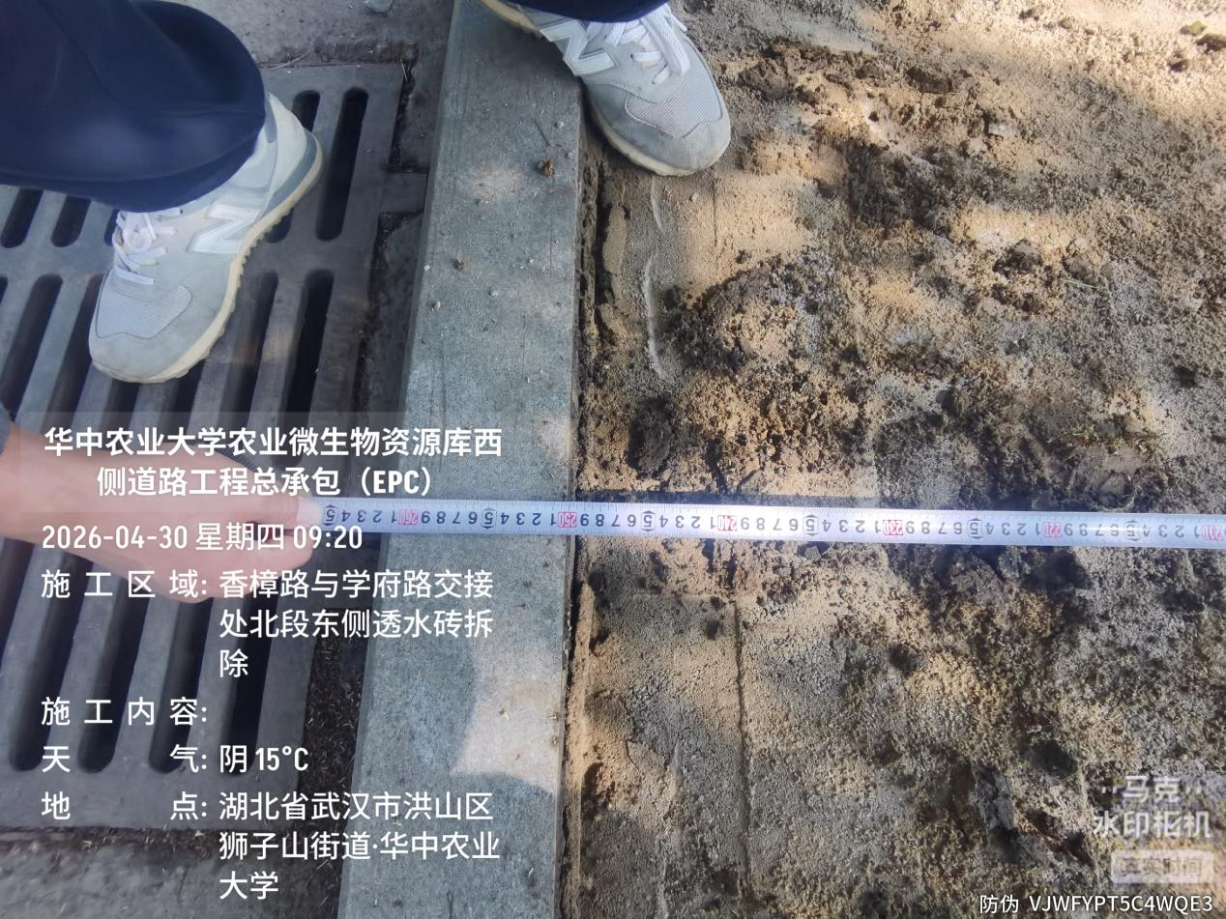
香樟路北段东侧透水砖宽度约2500mm
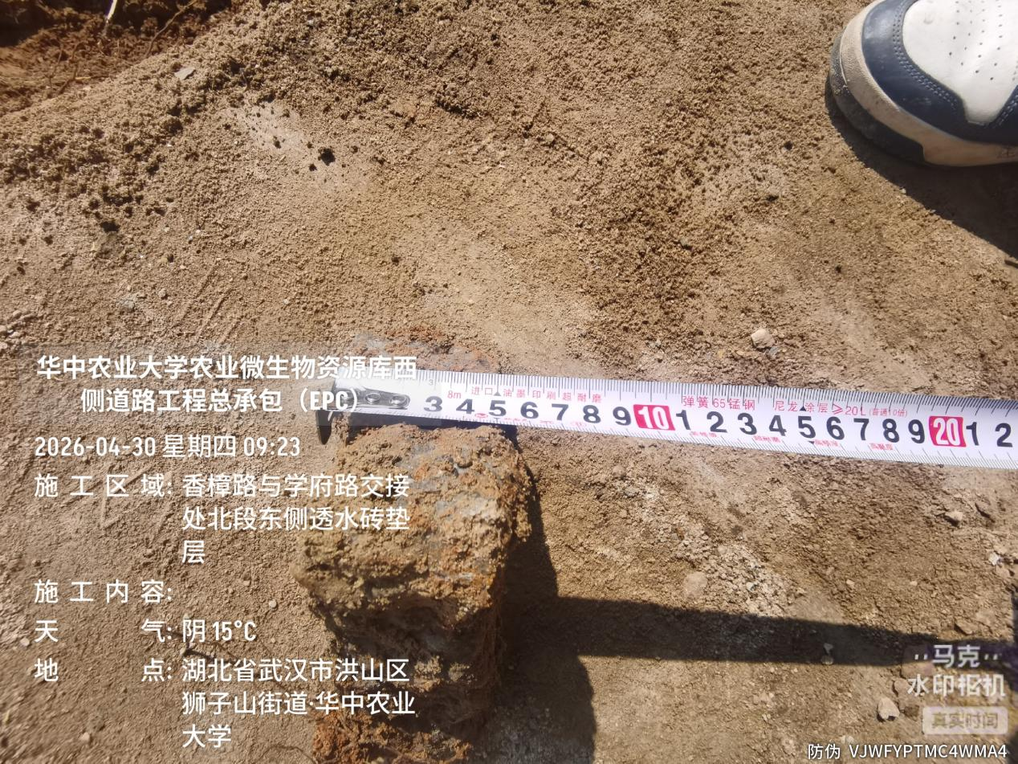
香樟路北段东侧透水砖垫层约60mm
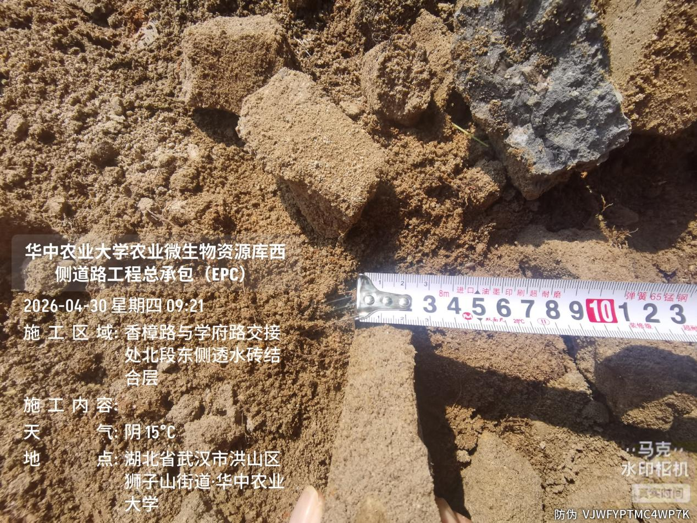

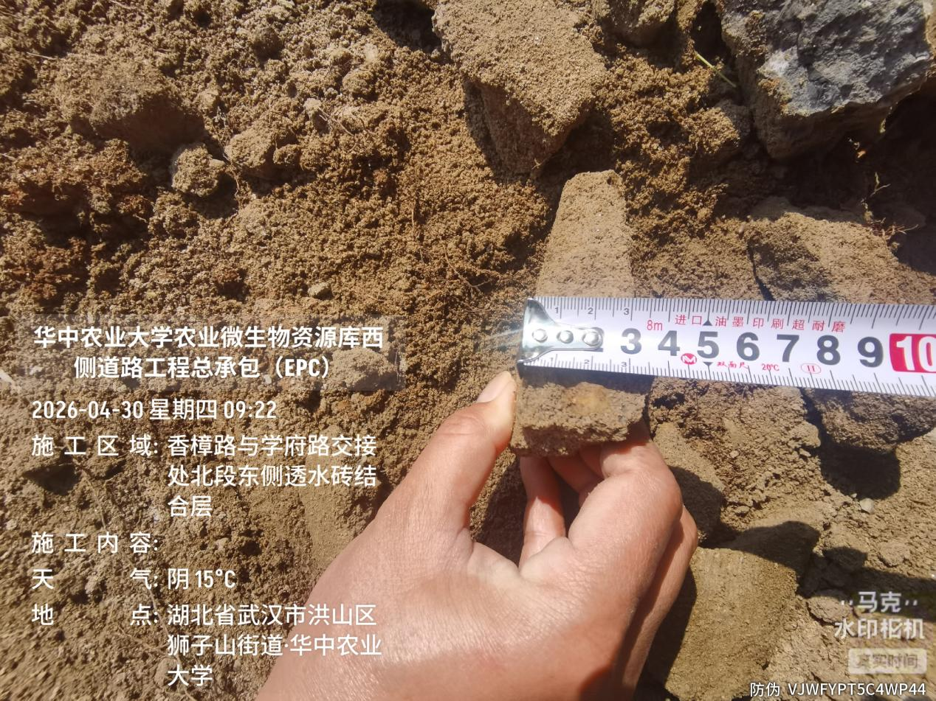
香樟路北段东侧透水砖结合层约20~30mm
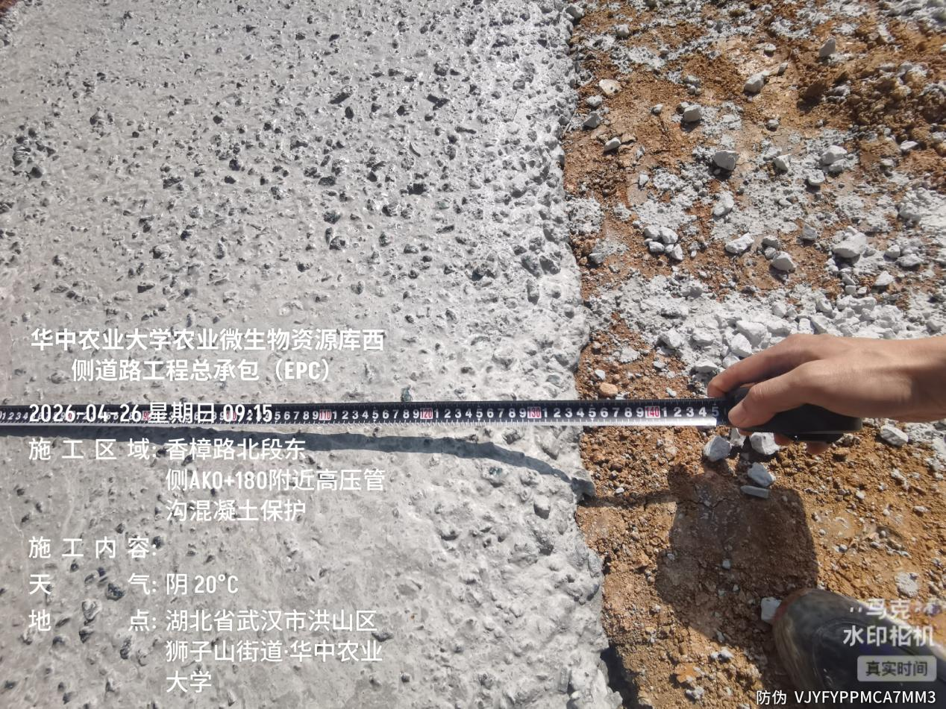

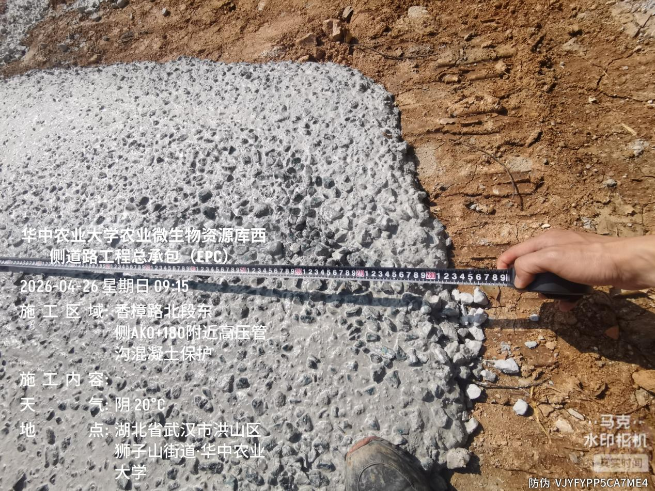
香樟路北段东侧AK0+180附近高压管沟混凝土保护，截面尺寸2.8*1.35m
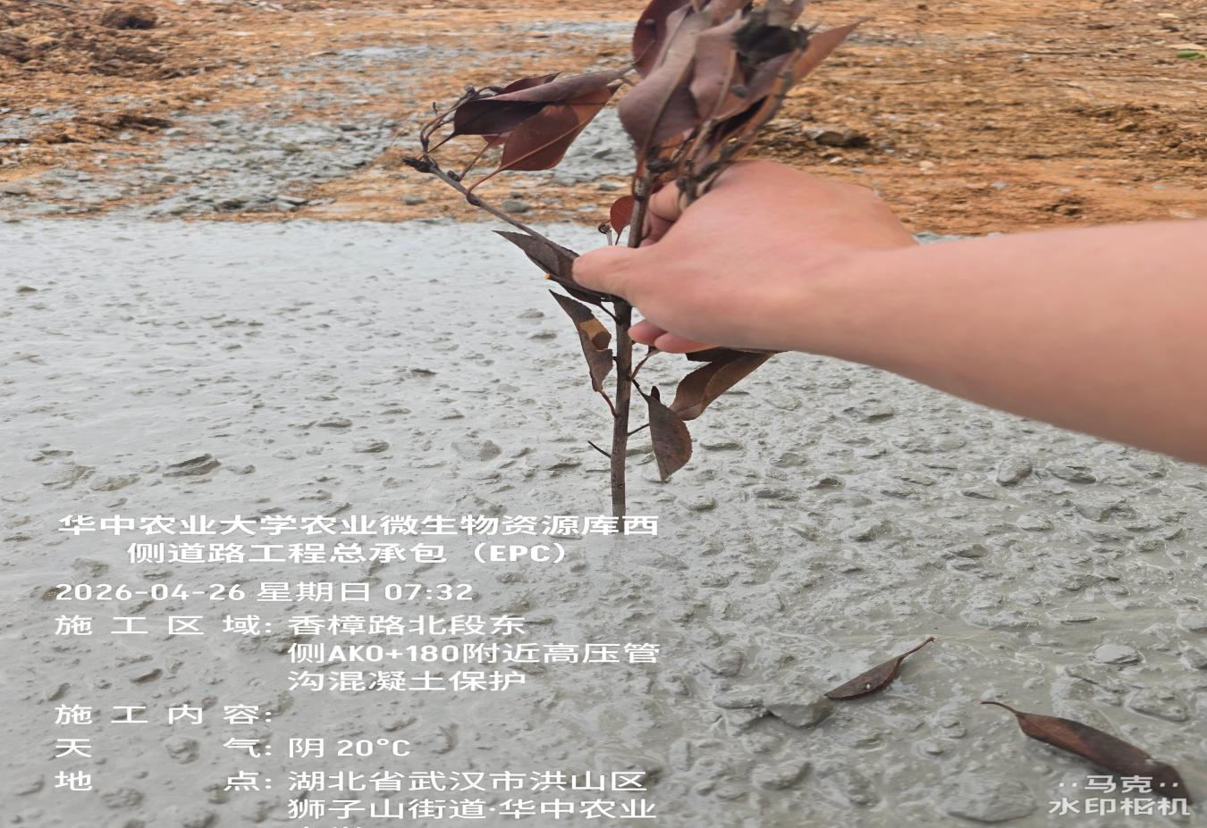

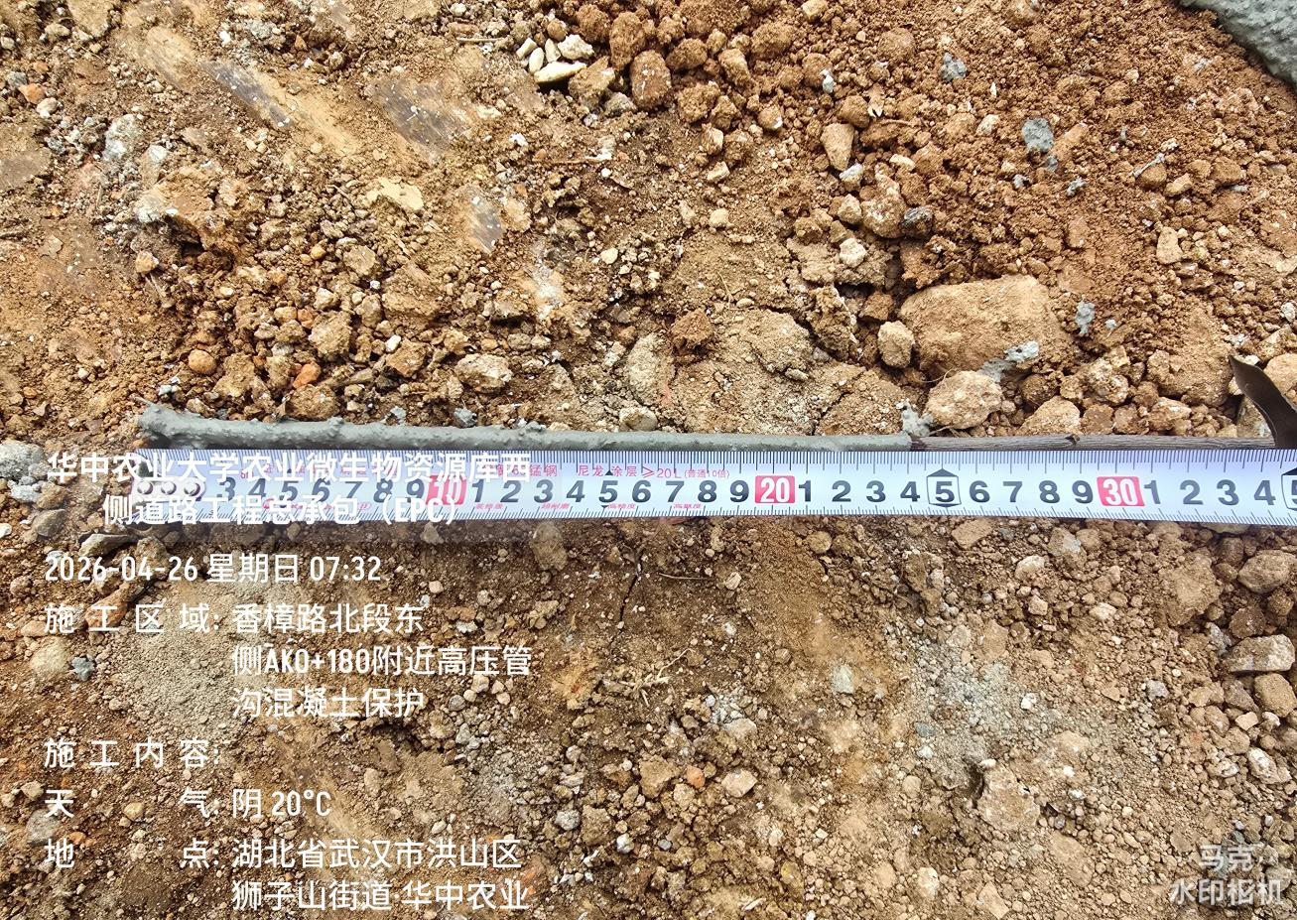
香樟路北段东侧AK0+180附近高压管沟混凝土厚度约240mm

4.香樟路北段西侧、滨湖路临塘段苗木移栽工程量复核
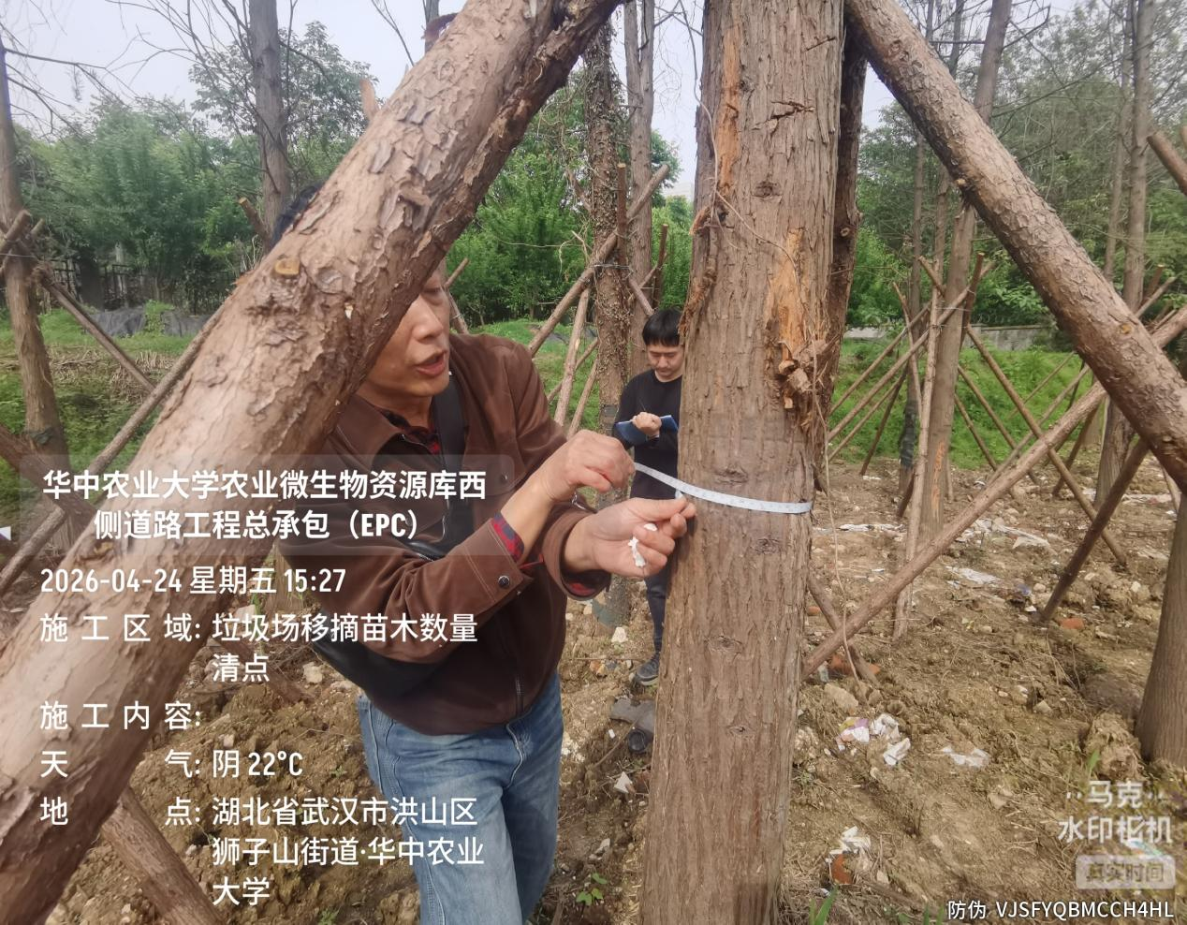

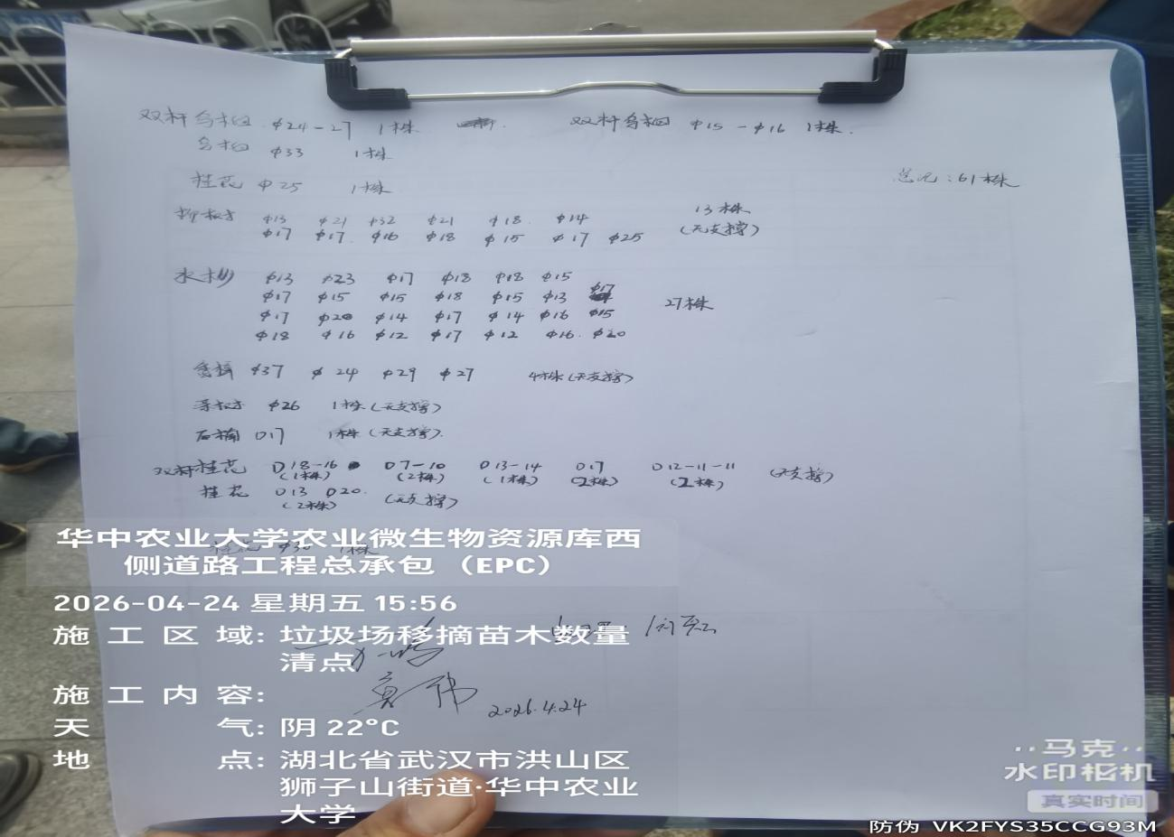

5.进场材料
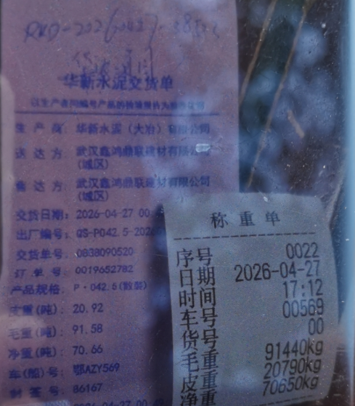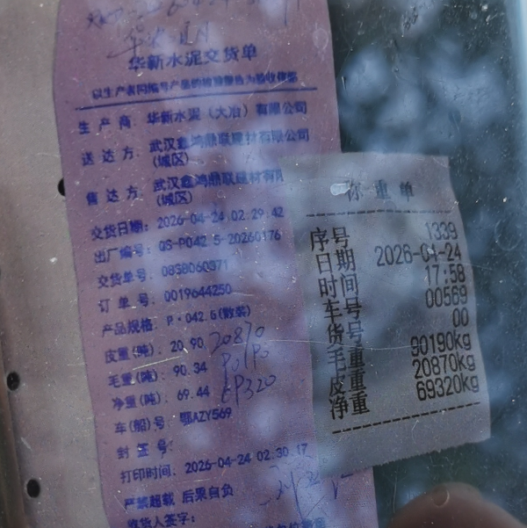
进场华新P.O 42.5水泥
- 下周施工进度计划：
1.香樟路北段路床土回填，碎石垫层施工，南段地面清表
2.滨湖路临塘段淤泥固化
3.梧桐路南段西侧第4~5层路床分层回填，开口处树木移栽
四、跟踪关注：
1.香樟路北段路床土回填，碎石垫层施工，南段地面清表
2.滨湖路临塘段淤泥固化
3.梧桐路南段西侧第4~5层路床分层回填，开口处树木移栽

湖北宇泰工程造价咨询有限公司
2026年4月30日

